PROGRAMA TIPO
DISEÑO ARTÍSTICO

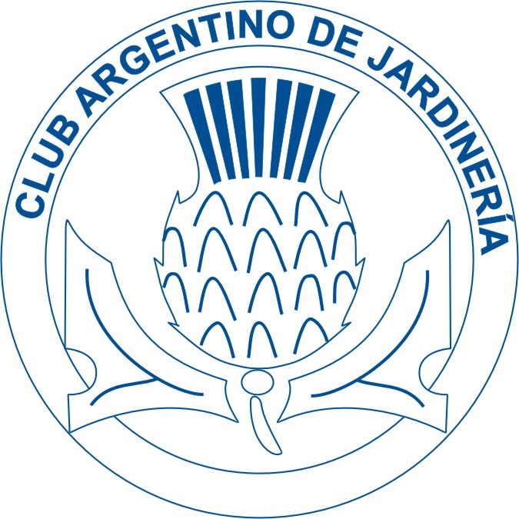

Actualización: enero 2018

Club Argentino de Jardinería
Defensa 665 2º B
C1065AAK Ciudad Autónoma
Buenos Aires
TE/Fax: 4343-1383
0800-333-2202
Email: info@caj.org.ar
www.caj.org.ar
PROGRAMA TIPO
Diseño Artístico

Condiciones

1) Las exposiciones deben ser abiertas.

2) Los expositores deben ser aficionados, es decir personas que no hayan recibido remuneración alguna por la venta de flores, plantas, bulbos, diseños artísticos, etc.

3) Las Socias Profesionales pueden exponer en cualquier ítem, con la denominación de “Profesionales”. No disputan las Copas, Trofeos y Premios Especiales; sólo los que han sido donados para ellas especialmente.

4) Los expositores Libres son personas aficionadas, no pertenecen a Instituciones Afines. Deben reservar espacios, pueden exponer en cualquier ítem, con la denominación de expositores Libres. Su premio consiste en un Trofeo especial. Los expositores de Instituciones Especializadas exponen en el mismo ítem en sector aparte.

Sección Artística

Es necesaria la reserva de espacios. Si no pueden cumplir deben buscar reemplazante. A la persona que no cumpla con este requisito, no se le aceptarán reservas por el término de un año en exposiciones del C.A.J. Después de la fecha establecida la Comisión podrá disponer de los espacios.

a) Los expositores de la Sección Artística deben suministrar los recipientes y pueden adquirir flores fuera de su jardín, salvo indicación contraria.

b) Se permiten flores y hojas sin agua, siendo responsabilidad de la expositora la conservación de las mismas.

c) La expositora que requiera alguna conexión y/o uso de luz deberá solicitarla con anterioridad.

d) Las exhibiciones deben ser colocadas en su lugar a partir de las 8:00 hs. hasta las 11:00 hs., en que cerrarán las puertas; las muestras colocadas fuera del horario estipulado, llevarán una tarjeta fuera de concurso. Está terminantemente prohibido mover las muestras ajenas, reservándose este derecho exclusivamente la Comisión

e) Obligatoriedad de retirar frascos y material expuesto al finalizar la exposición.

1
Novicias: es toda expositora que no haya presentado en exposiciones abiertas.

Definición accesorio: Cualquier objeto, con excepción del recipiente, base, fondo, drapeado y material vegetal, empleado en la confección del diseño floral, ejemplo: figuras, libros, minerales, tapas de recipientes, material fresco o seco fuera del mismo recipiente, etc. y son opcionales en todos los temas.

El Diseño Artístico debe ser creación exclusiva del expositor, no haber sido expuesto anteriormente y debe ser realizado en forma personal sin ayuda alguna.

En la Sección Tradicional / Contemporáneo no se permite usar flores o follaje confeccionado, ni teñir, ni pintar material vegetal fresco, ni material vegetal artificial.

En la Sección Creativa debe darse importancia al material vegetal y puede utilizarse material seco pintado y un mínimo de material manufacturado (caños, espejos, vidrios, etc.).

Se permite: el uso de fondos incorporados.

Los expositores deben retirar las cintas y las muestras después de finalizada la exposición, en caso contrario la distinción será cancelada.

Los niños presentarán las muestras en el lugar y tiempo determinado por la Comisión. Los diseños artísticos deben ser realizados por el niño, en la expo-sición, sin ayuda alguna.

Un diseño por expositor.

La Comisión no se responsabiliza por ningún elemento empleado, pero tomará las medidas necesarias para su vigilancia durante la exposición

LA DECISIÓN DE LA COMISIÓN Y LA RESOLUCIÓN DEL JURADO SON INAPELABLES.

2

DISEÑO FLORAL

Se define como el arte de organizar plásticamente el material vegetal (fresco y/o seco) con otros componentes no vegetales (fondo, base, recipiente, telas, accesorios, etc) y utilizando los 8 Elementos del diseño, organizándolos en el espacio de acuerdo a los 6 Principios del diseño, y lograr así obtener los 4 Atributos del diseño.

Elementos del Diseño

- Luz: Necesaria para la visión: natural o artificial.
- Espacio: Marco de referencia dentro del cual se organiza un diseño
tridimensional.
- Línea: Es el fundamento principal del diseño. (Es predominante.)
- Forma: Es tridimensional; es el resultado final que combina
materiales, colores y texturas.
- Tamaño: Es dimensión, aparente o visual, que varía de acuerdo a la
distancia desde la que se mira.
- Color: Sensación visual, comienza y proviene de la luz, sea ésta
natural o artificial.
- Textura: Se refiere a la superficie final de los materiales que agrada
al tacto, a la vista y a la mente.
- Patrón
o silueta: Formada por sólidos y espacios entre ellos

Principios del Diseño

- Balance: Estabilidad visual, puede ser simétrica o asimétrica.
- Proporción: Relación de áreas y cantidades entre sí y con el todo.
- Escala: Relación de tamaños.
- Ritmo: Camino visual del Diseño.
- Dominio: Fuerza mayor de uno de los componentes.
- Contraste: Elementos opuestos o diferentes.

Atributos del Diseño

- Belleza: Calidad intangible, despierta interés y causa placer.
- Armonía: Es una composición agradable de Elementos, material
vegetal y otros componentes, en una forma de arte
unificado.
- Distinción: Marcada superioridad en todos los aspectos.
- Expresión: Calidad que comunica al espectador una idea, emoción,
humor o relato, de manera significativa.

3

DEFINICIONES

ARREGLOS DE ÉPOCA

Para estos arreglos se debe tener en cuenta:

- No se ajustan a los Principios del Diseño.

- Representación del espíritu que predominó durante la época pedida.

- Representación del estilo dentro de lo posible en cuanto material floral, recipiente, fondos, drapeados, accesorios, etc.

- Tener conocimiento en el uso de los colores de cada época.

- Evitar el material vegetal resultante de hibridaciones, por ej.: rosas modernas como “Super star”.

- No se debe usar recipientes o accesorios de plástico, acrílico, etc., ni en malas condiciones, se aceptan restaurados o reconstruidos, sólo buenas imitaciones de recipientes antiguos, ni accesorios que no correspondan a la época pedida.

- Se permite el uso de plumas, nidos, etc.

- Carece de centro focal.

Como generalmente no se consiguen componentes genuinos de cada época, en los Programas de Exposición deben anotarse como: “Arreglo al estilo de…(indicando la época o estilo)”: Ejemplos: barroco; victoriano; rococó; renacentista; art nouveau; art decó; etc… Recibe PREMIO ESPECIAL: Cucarda Lila

. Puntaje:

Carácter | 30
Arreglo | 20
Elementos apropiados | 20
Color | 10
Distinción | 10
Condición | 10
Total | 100

4

A partir de esta sección se aplican
los “principios del Diseño”

Diseño Tradicional CLÁSICO
(Hasta el AÑO 2000)

Es un diseño que requiere silueta o patrón de formas y líneas geométricas. Comparte PREMIOS ESPECIALES con el Dis.Contemporáneo.

Características:
1º - Área focal definida.
2º - Profundidad en el diseño (tridimensional).
3º - Gradación de color y tamaño del material vegetal.
4ª - Colores armoniosos.
5º - Estructura radial y un solo punto de emergencia.

Puntaje:

Conformidad | 15
Diseño | 40
Creatividad | 15
Uso del color y elección del material | 10
Expresión | 10
Distinción | 10
Total | 100
Estos diseños pueden ser: lineal, masa lineal y masa.

Lineal: El patrón línea es dominante, se caracteriza por la limitación en la cantidad de material usado y puede ser: vertical, horizontal, diagonal, en L, curva media luna (Crecent), curva Hogarth. Silueta abierta.

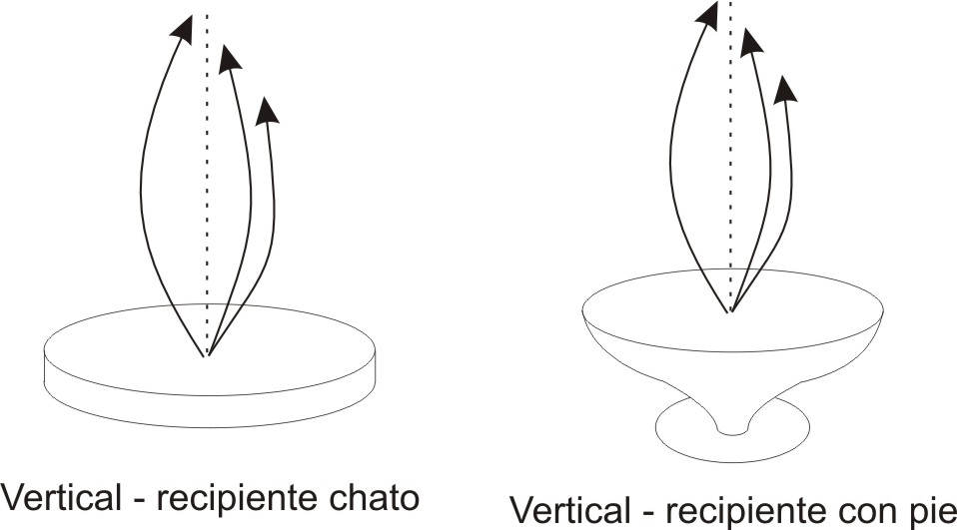

5
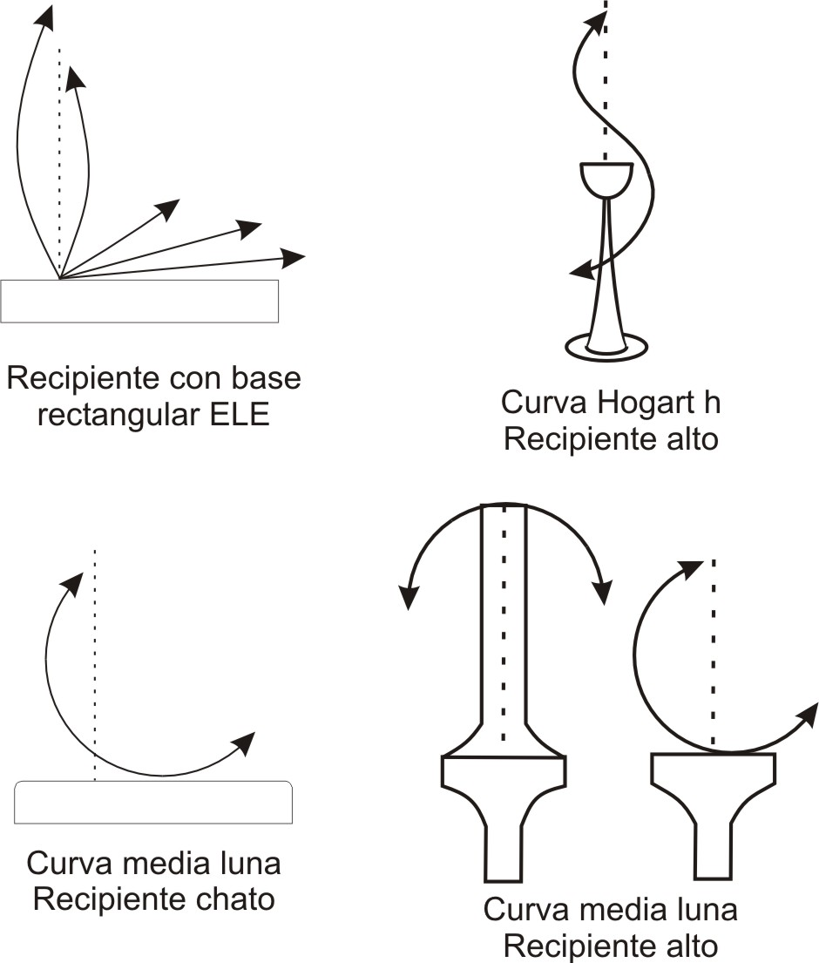

Masa lineal: Las características de estos diseños son las mismas que el Lineal, pero con el uso de más material adicional para consolidar/engrosar la línea. Silueta abierta

Masa: Las formas son geométricas: triangular, oval, etc. El rasgo particular de estos diseños es el uso de mayor cantidad de material vegetal. Silueta cerrada

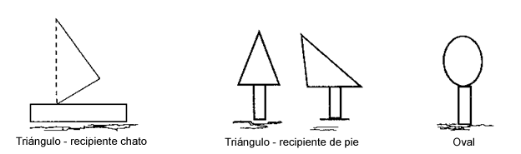

6
Diseño CONTEMPóRANEO

Es la evolución y la actualización del diseño tradicional clásico, de líneas y formas geométricas organizadas plásticamente de manera distinta. Comparte PREMIOS ESPECIALES con el Dis.Tradicional Clásico

Características:
1º - Un solo punto de emergencia.
2º - Sin gradación de color y tamaño de material vegetal.
3º- Puede agruparse el material vegetal para lograr impacto visual.
4º - Admite varias áreas de interés.
5º - Se permite el uso de material inusual.
6º - Admite leve abstracción
7° - No posee centro focal

Puntaje:

Conformidad | 15
Diseño | 40
Creatividad | 15
Uso del color y elección del material | 10
Expresión | 10
Distinción | 10
 | 100

TIPOS DE DISEÑOS QUE PUEDEN APLICARSE A

TRADICIONAL CLÁSICO y/o CONTEMPORÁNEO
  - Ambos estilos comparten los Premios Especiales -

Acuático

Puede ser: Naturalista o Decorativo. El diseño debe reflejarse en el agua.

- Naturalista: tiene un definido origen oriental imitando el rincón de un lago, río o
estanque, donde el follaje crece, los árboles se asoman y todo se espeja en el agua. Dan un clima de paz, sensación de reposo, tranquilidad y recogimiento.
Generalmente será vertical pues debe representar la forma en que crecen naturalmente los materiales utilizados. Sólo se permite material vegetal palustre, acuático o bulbosas. Libertad en la elección de los mismos.
A falta de una muestra meritoria en Tradicional Clásico o Contemporáneo, el acuático naturalista puede recibir la cucarda asignada a estos estilos.

7
b) Decorativo: es un diseño con cualquier tipo de material vegetal, no siendo necesario que sea del hábitat acuático y en el que el agua cumple sólo la función de espejo.

En ambos los recipientes son chatos, rectangulares, redondos, ovalados, que contengan ¾ partes de agua. Se le puede incorporar maderas, piedras, troncos, conchillas, etc.
En cuanto al uso del material vegetal: plantas que crecen verticalmente y aquellas que crezcan en o cerca del agua, como juncos, formios, helechos, lazos de amor, hortensias, calas, totoras, azaleas, todas las variedades de bulbosas y rizomatosas, vegetación silvestre, etc.

Ambientación

Es un conjunto de componentes, diseño(s) que representan parte de un ambiente. Ejemplo: habitación, jardín, salón, etc. Las dimensiones la otorgará la exposición.

Bouquet

Existen distintos tipos de bouquets. Pueden usarse en el torso, la cintura, en el sombrero, en la muñeca, en la mano, o en la cabeza. Van siempre alambrados. Se usan sobre la ropa y deben permitir el movimiento seguro de la persona que lo luce:

Tussy Mussy: Arreglo de pequeña dimensión en forma de roseta con viso de papel, tul o puntilla. Tuvieron gran auge en la Época Victoriana, donde las damas lo lucían. De acuerdo a su tamaño se pueden usar en la solapa, como ramo de novia o ramo para agasajar a alguien muy importante. Se juzgan como “Arreglos de Época”. Se usa material vegetal muy aromático.

Corsage: Se aplican los Elementos y Principios del diseño. La forma puede ser: oval, triangular, curva media luna (crescent), curva Hogarth.
La mecánica es la misma que se utiliza para ramos de novia y tocados. Los alambres recubiertos deben ser visibles y formar parte del diseño como si fueran los tallos.

Ramo de novia: El diseño se realiza en masa o masa lineal. El diseño en masa puede ser: oval, triangular o circular (como el bouquet “al estilo victoriano” ya mencionado). Dentro del diseño en masa lineal encontramos, curva media luna (crescent), curva Hogarth. Pueden ser simétricos o asimétricos. Las flores y el follaje deben estar en óptimas condiciones, hidratados, alambrados y forrados; tener presente que el “mango del ramo” debe ser de grosor adecuado, forrado con cintas, tules, etc. (No se permite uso de espuma floral –oasis- en la confección del ramo).

Tocado: Diseño de pequeña dimensión que se coloca en la cabeza de la dama, generalmente sobre un costado, a modo de pequeño tocado/sombrero, acompañando vestuario para ocasiones muy formales. Puede llevar tules, cintas, piedras, etc.; se arma sobre peineta, broche o diadema (si se elige una forma de coronita), y se exhibe sobre soporte tipo cabeza.
8

Botón de novio: Diseño de dimensión similar a la miniatura, para colocar en el ojal de la solapa del hombre, o veces, en el bolsillo superior del saco, reemplazando al pañuelo. Se usan en ocasiones muy formales, con una sola flor, varias pequeñas, o cualquier tipo de material vegetal, en proporción y escala con el espacio en el que se coloca. Puede llevar follaje. El cabo debe estar forrado prolijamente porque a veces el traje no trae un ojal abierto como para pasarlo hacia atrás (y entonces debe aplicarse por delante de la tela, prendido con un alfiler) El material vegetal elegido debe estar coordinado con las flores de la novia o de la decoración del salón, iglesia, etc., para armonizar y unificar la presentación de ambos. Se exhiben sobre placa vertical a la altura de los ojos, para verlos como si estuvieran en la solapa. Pueden ser tradicional clásico, contemporáneo o creativos, en armonía con el ramo de la novia.

(Todos los bouquets mencionados --exceptoTussy Mussy-- pueden realizarse también en Creativo)

Bullón

Es un diseño floral sin fondo visible en masa o masa lineal para presentar sobre pared, puerta, ventana, etc. De acuerdo al tema se puede integrar accesorios, como ser: moños, figuras, campanitas, etc. Se realiza con material fresco y/o seco.

Complementarios

Una de las unidades florales suele dominar más que la otra, unidos únicamente por la perspectiva, forman visualmente uno de los patrones conocidos. El centro focal se coloca en sólo una de las dos unidades florales, generalmente en la de mayor tamaño.

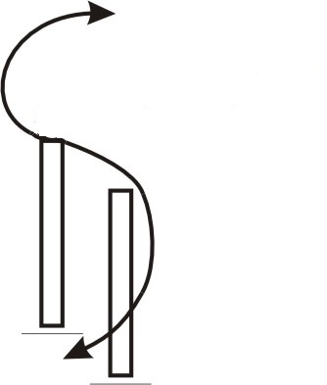

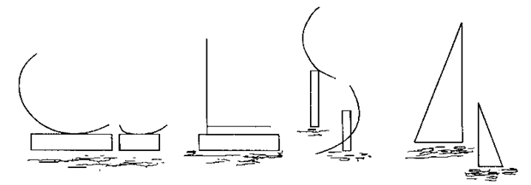
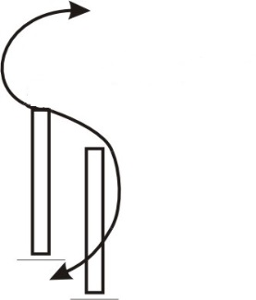

9

Composiciones

Son unidades florales simples que parten de una idea: realzar el / los objetos exhibidos sobre los que se apoyan formando con ellos una “Composición” floral agradable. Los objetos serán de uso cotidiano (actuales ó antiguos) y pueden ser desde los más comunes a los más insólitos. Se puede usar un único objeto, y si éste fuera muy importante podrá llevar más de una unidad floral, pudiendo optarse por una principal y otra subordinada, o las dos de igual tamaño. Si usamos dos o más objetos, las unidades florales deberán estar complementadas para generar la integración de la unidad decorativa, preservando siempre el lucimiento destacado del/de los objetos, debiendo presentarse el material vegetal en forma desestructurada pero con gracia El grado de abstracción de los materiales será según el objeto/componente elegido como base. Ejemplo: bicicleta antigua; olla y cucharón; carretilla y rastrillo; jarra y vasos; patines; etc.

Cuadros

Se presentan con material seco y/o procesado, con vidrio y enmarcado. Se permitirá un mínimo de material vegetal recortado.

- Diseño chato (material prensado).

- Diseño con algo de relieve (material procesado). Ej.: grosor de una margarita aplanada.
Se permite un mínimo de pintura o barnices para representar ríos, mares, cielos, etc. a falta de material vegetal azul/celeste. No se permite pintar, ni barnizar, ni laquear el material vegetal. Debe tener efecto de luz, sombra y/o perspectiva de cuadro clásico. Fondo totalmente cubierto o parte pintado, pero siempre integrado en color y textura. Materiales solamente vegetales, con grosor ya descripto en a) y b). Marco y papel o paspartú integrados al diseño.
En las exposiciones a) y b) deberán presentarse en ítems separados, y cada uno de ellos podrá obtener un primer premio

Diseño con material seco

Diseño tridimensional realizado con material seco y/o procesado, haciendo énfasis en la selección y condición del material. Se debe cumplir los Principios de Diseño. No se permite abstractar el material vegetal en Diseño Tradicional Clásico.

Diseño para caja de regalo, bolsa y/o sombrero

Con material fresco y/o seco o combinados ambos.
Se puede presentar de la siguiente manera:

10

- Alambrando el material vegetal de la misma forma como se prepara la presentación de un corsage.

- Colocando un trozo de espuma floral (oasis) dentro de la caja, luego haciendo una abertura en la tapa para la ubicación del material vegetal.

En caso de un empate, la muestra que esté preparada de acuerdo al punto a) es más meritoria que la del punto b). Se indican como “Diseño utilizando…..[objeto elegido]”

Dobles y Múltiples

Pueden ser: gemelos; principales y subordinados; múltiples. Pueden ser Tradicional Clásico, Contemporáneos ó Creativos.

- Gemelos: Son dos diseños similares (no idénticos) que pueden estar en la misma posición, enfrentados o en distintos planos.

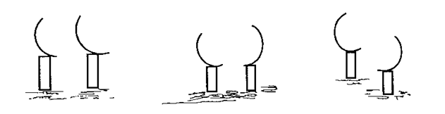

- Principales y subordinados: Es una unidad floral importante y otra/s de menor tamaño e importancia.

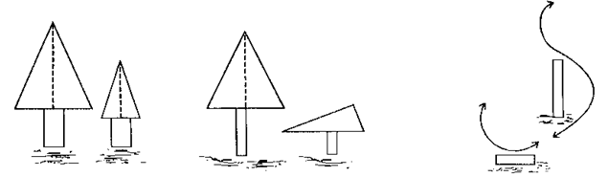

11

- Múltiple:

1º) Tres o más unidades que repitan el mismo patrón.
2º) Tres o más unidades de patrón completamente diferentes.

El diseño múltiple constituye “una unidad decorativa” y debe ser juzgado como tal. Es la composición de tres o más diseños en distintos niveles que suman sus intereses para formar un todo armónico.

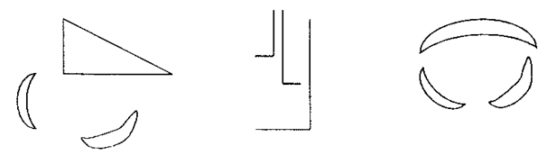

Dual

Diseño realizado en un recipiente (se entiende como recipiente a un contenedor que puede ser desde uno común hasta un soporte). La característica es que debe tener dos frentes, cada uno diferente del otro. De ahí el título “dual”. Cada frente pertenece a un ítem distinto y será juzgado separadamente por distintos paneles de Jurados. Los premios recibidos pueden o no coincidir en los dos lados. Para lograr el efecto “dual” habitualmente se usa algún componente separador que actué a modo de cortina. Pueden ser componentes vegetales: troncos, hojas, etc., o no vegetales: como plásticos, metales, etc. El programa especificará los títulos que generalmente son contrapuestos para lograr un mejor efecto sorpresa, ejemplo: blanco/negro, verano/invierno, etc. Los materiales elegidos acentúan el logro. El montaje debe prever que esté ubicado en un lugar que se pueda ver de los dos lados, sobre mesa, pedestal, cubos, pie de hierro, etc. Este diseño se puede realizar en tradicional clásico, contemporáneo, creativo o la combinación de los estilos.

Esférico colgante

Es un diseño en forma esférica para verse de todo ángulo. Se puede integrar accesorios (moños, campanitas, etc.) de acuerdo al tema. Se realiza con material fresco y/o seco. La exposición debe prever el soporte para colgarlo.

Guirnalda

Es un diseño de material vegetal fresco y/o seco y/o procesado realizado en una tira a la que se le puede dar diferentes formas con continuidad del material vegetal. Puede ser abierta o cerrada, como coronas, corazones, etc. Puede ser apoyante o colgante.
12

Jardín en miniatura

Se presenta en una maceta o en una terrina de cualquier forma de hasta 5 cm de profundidad y dimensiones que indique el programa de exposición, con plantas arraigadas o no, colocadas artísticamente, diseñando un pequeño jardín, ubicando en el mismo, accesorios como por ej.: piedras, pequeños faroles, bancos, juegos para niños, agua, etc. de acuerdo al tema.

Maxi

Es una unidad decorativa de grandes dimensiones estipuladas por la exposición, aunque generalmente ocupa un espacio de 1m. x 1m. Se integra por una o varias unidades florales/material vegetal, más otros componentes. Puede ser omnímodo. Puede aplicarse también en Creativos.

Mesas

La Mesa se juzga como una unidad decorativa (no pueden juzgarse individualmente la/las unidades florales que la integren). Pueden ser de Exhibición o Funcionales, excepto M. Buffet y M. Recepción que son únicamente Funcionales. Todos los componentes y la/las unidades florales deben estar contenidos dentro del “marco de referencia”. La unidad floral debe ocupar 1/3 del total de la mesa; 1/3 otros componentes y 1/3 libre.

Componentes de las mesas: Se sugiere que los manteles, en las M. funcionales, cuelguen no menos de 30 cm. desde el borde de la mesa. En las M. creativas se permite tablear o plegar el mantel, siguiendo líneas puras bien definidas, mientras que en las M. Tradicionales y Contemporáneas se permite el drapeado. En todas se puede colocar un bajo mantel. Las M. Buffet y de Época pueden llevar mantel hasta el piso. También se pueden usar individuales, tiras o caminos u otros componentes que sirvan para cubrir las mesas. El programa fija la oportunidad y ésta el tipo de vajilla a usar. Las velas deben tener un estilo acorde con los demás componentes y no deben haber sido encendidas. Ni la/s unidad/es floral/es ni los otros componentes deben molestar la vista entre los comensales. Las servilletas se colocan en las M. Funcionales del lado izquierdo del comensal, y se pueden doblar, plegar, etc. La mesa debe presentar una armonía en su conjunto.

NOTA: Funcional o Exhibición se refieren específicamente a la colocación de la vajilla y otros componentes, y NO al estilo elegido para la unidad decorativa.

Funcional: Como su nombre lo indica en las mesas funcionales tanto la /las unidades florales, la vajilla y los accesorios se colocarán del modo en que los ubicaríamos para sentarnos a comer en ella (La altura de la/s unidades florales no debe molestar la vista de los comensales). La parte superior de la mesa debe considerarse como el “marco de referencia” y relacionar todos los componentes y unidad/es florales con ese espacio.
13
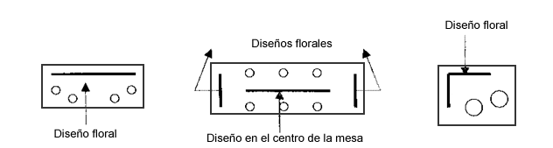

Exhibición: Presentación de la mesa como para exhibir en una vidriera, con un
concepto creativo; los diseños florales pueden ser de mayor tamaño que en las mesas funcionales. La presentación no está relacionada con el servicio de comida.
Este tipo de mesas podrán presentarse no solo sobre mesas, que es lo habitual sino también en: nichos, base y fondo, columnas, bancos, sector de una mesa, panel para colgar, etc. (montaje innovador)
Existen dos tipos de mesas exhibición:

- Con uno o más diseños florales.

- Sin diseño floral al estilo naturaleza muerta: es la que integra material vegetal y otros componentes empleándolos en una forma que relate una historia. Se pueden utilizar flores, follajes y/o frutas, etc., cosas inanimadas, objetos de la vida diaria relacionados con el tema combinando todo para presentar una unidad estética expresiva. Los componentes utilizados deben mantener la escala real.

Cuando un componente es demasiado grande se baja puntos en proporción y escala. Cuando se pide con montaje innovador la expositora puede manifestar toda su creatividad. En todos los diseños tradicionales/contemporáneos se pueden usar botellas que contengan líquido coloreado, panes sin cortar; en caso de frutas cortadas deben estar selladas.

Al Aire Libre: Se utiliza esta opción para todo tipo de mesas. Se emplean

componentes aptos para su uso en un ambiente exterior.

Buffet: Es una M. funcional y llevará un servicio como mínimo para cuatro comensales;
los platos pueden apilarse. Todos los componentes (copas, platos, servilletas, etc.) se
dispondrán de manera que faciliten el servicio. La unidad floral debe ser de tamaño
importante.

Recepción: Es una M. funcional. La cantidad de componentes estará de acuerdo a lo que
requiera la armonía de conjunto (se usa vajilla de menor tamaño, de acuerdo a este tipo de
comida: vasitos, compoteritas, platitos, bandejitas, etc.) La unidad floral debe ser de
tamaño importante.

14
Bandeja: Lo más importante es la escala y proporción de los componentes que se
utilizan.
Se presenta en dos formas: a) exhibición.
b) funcional.

La unidad floral y demás componentes deben ser estables para permitir el potencial traslado. Deben estar contenidos dentro de la bandeja, como marco de referencia.

Mesa con montaje innovador: Además del/de los diseños florales se realiza con componentes propios de una mesa: platos, copas, vasos, tazas, manteles, servilletas, etc. ; es una mesa Exhibición. Se pueden agregar componentes de acuerdo al tenor del tema, que no tienen relación con la presentación de una mesa común, por ej.: sombreros, sombrilla, elementos de caza, etc.
Para su montaje se eligen lugares de apoyo/presentación que no se corresponden con los de una mesa normal, tales como pedestales, sillas, troncos, escaleras, rejas, marcos, incluso colgantes... y cualquier otro sitio u objeto inusual que la expositora pueda imaginar. Por lo general se realiza en grandes tamaños para dar cabida a los componentes, y será el programa el que asigne el espacio.

Mesas en panel: Es una mesa Exhibición. Se exhibe montada sobre un panel y colgada
en la pared, razón por la que el montaje del material vegetal y de los componentes debe ser firme y seguro, ya que al quedar toda la presentación en un plano vertical se corre el peligro de un deslizamiento. Pueden tener diseño/s florales o sólo material vegetal plásticamente distribuido.

Miniatura

Es un diseño en el que se puede utilizar todo tipo de formas y líneas, respetando la escala y proporción. El accesorio es importante porque ayuda a interpretar el tema. Sus medidas, que conforman la totalidad del diseño, son: mínimo 5 cm. - máximo 12 cm. y se aplican al alto, ancho y profundidad. Se exhiben a la altura de la vista. Puede ser Tradicional clásico, contemporánea o creativa; en fresco y/o en seco/procesado.

Mosaico

Superficie pareja sin relieve, realizado con semillas, frutos, y materiales vegetales. Fondo totalmente cubierto, sin vidrio, sin marco, puede ser pavimental ó mural. No se permite pintar ni barnizar. Trabajo bidimensional. Materiales solamente vegetales. Debe tener efecto de luz y sombra y/o perspectiva de obra clásica. Es importante la escala entre los componentes.

15

Naturaleza Muerta

La naturaleza muerta es la que integra material vegetal y otros componentes relacionados, empleándolos de forma que relate una historia.
El material vegetal será utilizado en forma plástica sin llegar a ser un diseño.
Los componentes deben tener la escala real.
No se permite el uso de: plumas, nidos, animales embalsamados, etc.

Nicho

Es un espacio limitado por varios planos: piso, fondo, paredes, para hacer en él una creación floral artística. También puede aplicarse a Arreglos de época. El nicho puede ser:
- Pictórico o decorativo: Diseño floral en recipiente visible o no, accesorios y drapeados.
- Interpretativo: Se emplea como espacio para desarrollar un tema.

Las medidas del nicho son en líneas generales 80 cm. de alto, 40 cm. de profundidad y 60 cm. de ancho. De acuerdo al tema / programa se puede aumentar la apertura de las alas o sus medidas, si ello beneficia o ayuda a la composición (esas medidas finales deben constar en el programa). El material vegetal no debe tocar el fondo, ni los laterales, ni sobresalir de los límites. Debe estar en un lugar bien iluminado, pudiendo tener luz individual.
Una proporción correcta sería: 1/3 para el diseño, 1/3 para accesorios y 1/3 para espacio libre y la ubicación debe ser a la altura de 1 m. / 1,05 m. del nivel del piso.

Pedestal

Todo lo visto anteriormente se aplica a estos diseños y su confección se indica como: en pedestal. Se utiliza para decorar iglesias, salones, etc., pueden realizarse con material fresco (flores, follajes, frutos, bracteas, etc.), con material seco o combinando los dos tipos de materiales. La proporción y escala es importante para lograr la armonía del diseño.

El pedestal para colocar “sobre una mesada” tiene las mismas reglas anteriores, y la medida del pie es de 0,50 m. aproximadamente.

16
Pequeño

Es un diseño en el que se pueden usar todo tipo de formas y líneas. Es importante respetar la escala y proporción. Sus medidas, que conforman la totalidad del diseño, son: mínimo 20 cm. – máximo 25 cm. y se aplican al alto, ancho y profundidad. Se exhiben a la altura de la vista.

Placa

Es un diseño que se realiza sobre placa, sin marco y sin vidrio, con material que permita relieve. Se realiza sobre un panel de cualquier material en el que se pueda pegar, clavar, atar, etc. El diseño no debe salir del borde del panel. Se pueden utilizar todas las líneas y formas habituales. A modo de orientación se sugiere un relieve de hasta el 10% de la medida mayor que tenga la placa, pero esto puede ser modificado por la selección y aplicación de los 8 Elementos del Diseño, cuya combinación puede alterar la visión final de la profundidad y/o relieve del trabajo.
Puede ser Tradicional clásico o contemporáneo; se usan todas las líneas y formas habituales en estos tipos de diseño.

Pot-et-fleur

Es una composición semipermanente con o sin drenajes, de plantas agrupadas que pueden tener flores o no, arraigadas o no; se complementa el diseño con flores cortadas de uno o varios colores que combinen con el diseño; se pueden incluir accesorios. Ej.: maderas decorativas, piedras, etc. Se permite el uso de ramas floridas, además de las flores y/o frutos. El programa debe establecer la cantidad mínima de plantas.

Vignette

Es una pequeña sección funcional de una habitación, un rincón, una entrada de una casa, sección de pared, etc. Los muebles, cuadros, drapeados, cortinas, alfombras, etc., y el diseño o los diseños son indispensables en este tipo de presentación.

******************************

NOTA: Las formas geométricas que representan los diseños tradicionales clásicos son válidas y corresponden también para los diseños contemporáneos.

17
DiseñoS CreativoS

Es una forma de arte, que organiza el material vegetal y otros componentes según los Principios de diseño, trabajando en y con el Espacio para crear nuevas imágenes.
En los diseños creativos se pueden abstractar el material vegetal y otros componentes, ej.: juntar, doblar, recortar, invertir su orientación de crecimiento natural, pintar (en seco), etc. Es importante el buen uso del color, texturas, etc. para generar contrastes.
Puede haber más de un centro de interés para crear áreas de tensión; y pueden tener un mínimo o un máximo de abstracción.
Los diseños tienen uno o más puntos de emergencia.
En estos diseños es fundamental la creatividad total del expositor, que usará los componentes por su valor plástico y no por su funcionalidad original.

Puntaje:

Conformidad | 15
Diseño | 40
Creatividad | 15
Uso del color y elección del material | 10
Expresión | 10
Distinción | 10
 | 100
Abstracto

Es el diseño que se aparta de la realidad material y de la naturaleza para crear nuevas imágenes. Su organización plástica es el resultado del planeamiento unificación del material vegetal y demás componentes, los cuales son utilizados por su simbolismo y/o su potencialidad plástica y expuesta con simplicidad, enfatizando creatividad, espacio y tensión. Este diseño usa el material vegetal y otros componentes de manera no realista, con la interpenetración del espacio y la colocación no radial de los componentes. Es importante la creación de áreas de tensión que repartan el interés en todo el diseño.

Al Estilo Minimalista

Es una corriente de arte abstracto cuya característica principal es usar lo mínimo con su mayor expresión, en formas y colores puros, organizando los Elementos en combinación con estructuras generalmente geométricas repetidas o no. Minimalismo es simplicidad, pero la simplicidad no es necesariamente minimalista. Un diseño puede ser simple y no ser minimalista. Frecuentemente se confunde simplicidad con pobreza, y la simplicidad en un diseño no tiene nada que ver con la cantidad de material usado, sino con la manera en que los mismos han sido relacionados. Otras características son:
18
máximo orden con mínimos componentes; sobriedad; claridad estructural; simetría; equilibrio, gran tamaño; presenta un aspecto intelectual; impersonal e inexpresivo, claridad estructural, síntesis, simplicidad, colores y líneas puras, geométrico, apariencia industrial, tridimensionalidad en algunos casos, idea de prolongación a lo infinito. No es naturalista ni orgánico, no es realista ni representativo.

Al Estilo Oriental

Este estilo no es Ikebana, porque Ikebana encierra una filosofía y reglas muy definidas. Son Diseños simples, respetando los Principios del Diseño; tienen que tener el espíritu oriental que se consigue con la sencillez del material vegetal y de los componentes, recipiente, etc.
Al Estilo Pop

Es un diseño creado por la combinación y/o agrupamiento de material vegetal y componentes relacionados con el consumismo, publicidad y/o objetos de uso cotidiano; a través del título transmite un mensaje de realidad a veces irónico, irreverente o humorístico. Según la colocación y montaje pueden ser: 1º) Murales; 2º) Tipo escultórico; 3º) Escenográficos (sobre una mesa o suelo).

Botánico

Diseño que resalta la calidad del material vegetal seleccionado, presentado artísticamente para su lucimiento. Se caracteriza por lo siguiente:

- Domino del material vegetal, realzando y enfatizando la calidad y belleza del mismo.
- Este material vegetal no debe ser comprado, exclusivo del cultivo en jardín, aunque no sea propio de la expositora.
- La calidad y condición del material usado debe ser excelente y se puede usar un mínimo de material seco para su lucimiento, aceptando en éste una mínima abstracción
- Se puede utilizar más de un material de la misma variedad.

Bouquet

Véanse características y tipos en Sección Diseño Tradicional Clásico / Contemporáneo, (excepto Tussy Mussy)

Creativo: el material vegetal deberá estar muy bien hidratado si es fresco, pero no requiere alambrado obligatorio; pueden combinarse una o varias de las técnicas y mecánicas indicadas al final de este Programa Tipo; admiten el uso de componentes no vegetales de toda índole, siempre que se integren armoniosamente respetando los Principios del Diseño.

19

Collage

Es un trabajo de relieve bajo, bidimensional. Debe haber un buen uso de las texturas, donde la luz y la sombra se producen con claros y oscuros. El fondo puede tener partes sin cubrir que se percibirán como espacios o puede estar cubierto en su totalidad. Se usa la yuxtaposición, la superposición, la transparencia, los fondos perforados. El contorno de la base puede ser regular ó irregular. Es un diseño abstracto que utiliza material vegetal combinado con otros manufacturados, pero los componentes no se usan por su función ó
significado natural, sino como forma, textura y colores.

Se genera un relieve, que podría tener como máximo medio centímetro de espesor (siempre depende del tamaño del collage, respetando las proporciones). El material pegado no debe salirse de los bordes, o sea, del marco de referencia. Todo debe estar bien adherido a la base, y no sólo apoyado. Debe prevalecer y destacarse el material vegetal. Ningún componente debe ser reconocible, ni siquiera el vegetal. NO LLEVA NI MARCO NI VIDRIO PROTECTOR.

Colgante

Hay dos tipos de colgante creativo:
a) Apoyante: Diseño creado para colgar sobre pared, panel o atril, etc.
b) Colgante: Diseño que cuelga libremente incorporando espacio y puede tener movimiento. Se exhiben a la altura de la vista suspendido de un techo con gancho, etc. que debe proveer la exposición.

Cuadro

Se realizan con material seco y/o procesado, con efecto bidimensional. Se presentan con vidrio y marco optativo, debe dar efecto de cuadro moderno. Puede llevar paspartú siempre que se integre al trabajo.
Puede presentarse como:
- Sin relieve.
- Con relieve mínimo.

En las exposiciones a) y b) deben presentarse en ítems separados y cada uno puede recibir un primer premio. Puede llevar el fondo totalmente cubierto o integrado con pintura. Se pueden pintar, barnizar, recortar y/o abstractar los materiales. Tiene estructura tensiva.

Dobles o múltiples

Es un diseño organizado plásticamente, tridimensional, en 2 o más unidades. Se usa material vegetal generalmente abstractado, flores y/o frutas. Cada unidad floral contiene un diseño completo, pero se juzgan como una “unidad decorativa”. Se realiza con material fresco y/o seco. Los recipientes serán integrados al diseño en color y/o textura. (véanse esquemas en Sección Diseño Tradicional Clásico / Contemporáneo)
20

Enmarcado Espacial

Es un diseño que se presenta como una sola unidad suspendida y sujeta dentro de un marco que por su movimiento implícito da el efecto de una escultura liviana que flota en el espacio. Se destacan las siguientes características:
- Debe ser una sola unidad.
- Debe ser liviano para que dé sensación de que flota en el espacio, la simplicidad debe ser enfatizada.
- Debe tener movimiento implícito, interpenetrando el espacio.
- Debe estar inmóvil y sujeto al marco.
- Debe presentarse como una escultura sin salirse de la silueta del marco.

Ensamblaje

El ensamblaje en el Arte Floral Creativo es el diseño abstracto y tridimensional que combina material vegetal y objetos encontrados en una unidad integrada estéticamente (generalmente los objetos encontrados no están previamente relacionados entre sí).
Se deben usar 3 ó más componentes no vegetales encontrados y de distinta naturaleza que junto con el material vegetal, se arman como una sola pieza, tratando de enfatizar la tridimensionalidad y la interpenetración en el espacio.

No es necesario que todos los componentes sean abstractos o abstractados, sin embargo, el concepto final de todos los ensamblajes debe ser abstracto.

Existen 4 tipos de ensamblajes, según su colocación y montaje:
a) Sobre estructura vertical (omnímodo).
- Sobre mesa.
- Sobre panel.
- Sobre el suelo.

Forma Escultural

Es un diseño creativo tridimensional con un tipo de material unido para formar una unidad o formada naturalmente, el cual da efecto de una escultura pero debe tener la apariencia de “haber sido labrada, cincelada o unida” por la expositora.
La cualidad tridimensional es de primera importancia. Se puede montar sobre soportes o bases que realcen pero no compitan con el diseño. Los mismos se podrán exponer con montaje innovador según especifique el programa.
Se presentan:

- De un solo material vegetal seco, puede tener un agregado de material fresco.
- De cualquier material no vegetal, por ej.: metal, cemento, vidrio, etc., pero esta opción debe incluir material vegetal.
21
Forma Libre

El uso de los elementos vegetales y otros componentes y la organización de los mismos no tienen reglas, ni códigos, salvo los límites de los Principios del diseño. Puede utilizarse o no recipientes o contenedores. Este estilo se caracteriza por tener rasgos tanto del tradicional como del creativo. Enfatiza el uso del espacio, contraste de formas, colores y texturas. Se busca la nitidez de las formas tratando que cada componente luzca por sí mismo.
Favorece la creación personal, con simplicidad. Debe cumplir con el buen gusto y transmitir el tema pedido.

Instalaciones

Es un diseño para realizar en un espacio considerable y así permitir al visitante acceder al mismo participando con sus sentidos de la realización artística propuesta por el expositor. Conjuga varias disciplinas incorporando luz, sonido y/o imagen. Tiende a la repetición de objetos iguales o disímiles y pretende que el espectador participe activamente de la misma recorriéndola.

Lineal

En este diseño se usa un mínimo de material vegetal, se puede usar materiales manufacturados. Deben ser respetadas las líneas y los espacios creados. La importancia en estos diseños es el contraste de forma y textura.
Según el impulso direccional dominante, estos diseños puede ser vertical, horizontal, diagonal y línea curva.

Lumínico

Es el diseño creativo en el cual el Elemento luz o luces, se incorpora como un componente más a la unidad estética. No es un diseño al cual se lo ha iluminado con un reflector para realzarlo. La luz debe ser parte integral del diseño y no un agregado. La luz, desde el punto de vista plástico, puede crear un efecto impactante; desde el punto de vista expresivo puede ser un fuerte apoyo temático, transmitiendo estados de ánimo y efectos emocionales. La presentación de un diseño lumínico crea un efecto escenográfico.

Masa Creativa

Es un estilo impactante y apropiado para decorar ambientes amplios. Las características particulares son:
- Gran cantidad de material vegetal.
- Falta de área focal dominante.
- Agrupamiento de cualidades similares.
- Silueta cerrada.
5. Poca abstracción.
22

Masa Europea

Es un diseño en el cual se utiliza gran cantidad de material vegetal (flores, hojas, frutos, tallos) dando una impresión sólida y llamativa. Se sectoriza el material: agrupándolo, pudiendo moldear el mismo, doblando o enlazando, etc. Existe el espacio natural dentro de su material. Se realizan en recipientes de líneas puras, pero no de época definida. Los mismos cobran gran importancia y ocupan aproximadamente 2/3 partes de la altura total del diseño. La línea y el espacio se dan en algunos casos con materiales emergentes.
Masa Lineal

En la masa lineal se aumenta la cantidad de material vegetal y/u otros componentes para fortalecer la línea y agregar profundidad. Tiene silueta abierta y puede tener más de un punto de emergencia.

Mesas

Los distintos tipos de presentación de mesas son las mismas que rigen para las mesas Tradicional Clásica y Contemporánea, así como también las consideraciones generales y específicas relacionadas con los componentes y su distribución, y pueden leerse en “Mesas tradicionales”. En todos los casos en esta mesas la unidad floral será creativa y los componentes que se utilicen serán modernos, estilizados y de líneas puras, respetando las pautas de los diseños Creativos. Las telas podrán estar plegadas y/o superpuestas (NO drapeados
Miniatura

Es un diseño en el que se puede utilizar todo tipo de formas y líneas, respetando escala y proporción. El accesorio es importante porque ayuda a interpretar el tema. Sus medidas, que conforman la totalidad del diseño, son: mínimo 5 cm - máximo 12 cm. y se aplican al alto, ancho y profundidad. Se exhiben a la altura de la vista.

Mosaico

Superficie pareja, sin relieve, efecto de un diseño realizado con semillas, frutos, materiales orgánicos e inorgánicos, fondo cubierto, sin vidrio, sin marco. Puede ser mural o pavimental. Efecto bidimensional. Fondo totalmente cubierto. Se pueden pintar, barnizar o abstractar los materiales. Tiene estructura tensiva y pueden tener abstracción pura.

Naturaleza Muerta

Es la que integra material vegetal y otros componentes (en escala real) relacionados, empleándolos en forma que relate una historia.

23

El material vegetal será utilizado en forma plástica sin llegar a ser un diseño.
Los componentes serán de líneas netas y puras.

Nicho

El nicho, como estructura, debe estar incorporado al trabajo en general, hay un gran uso del espacio y se puede trabajar a elección, no debe perder el carácter de creación floral artística para que no pierda el perfil intimista. No se permite que el material vegetal roce las paredes del nicho ni que sobrepase los bordes superiores.
Las medidas del nicho los debe dar el programa de exposición, si se incorpora luz dentro del nicho debe estar bien oculta (véanse más características en Sección Diseños Tradicional clásico/Contemporáneo).

Óptico

Diseño creativo que utiliza trucos de percepción visual, por intermedio de tensiones creadas por la oposición de igual fuerza de líneas, formas y colores con la finalidad de producir efectos visuales perturbadores de movimiento, distorsión, vibración, quebrado, titileo, parpadeo. Materiales a utilizar: tejidos ópticos, telas plásticas, etc. Todo óptico o en combinación (sensación de mareo).

Paralelo

Diseños creativos, 3 o más agrupaciones se colocan en una manera paralela. La dirección puede ser: vertical, diagonal, horizontal o curvo. El espacio es de gran importancia, ayuda a la claridad de líneas y forma. Las alturas de las unidades no deben ser parejas sino que deben producir ritmo. La proporción: se debe tener muy en cuenta la relación entre recipiente y material vegetal. En cuanto al recipiente puede ser uno o varios formando una unidad.

Pedestal

Se realiza en una estructura de altura variable. El material vegetal puede extenderse sobre los límites del pedestal. Los diseños presentados en pedestales deben ser muy estables, con sus componentes bien anclados. Se estableció denominarlos “en pedestal” (ver esquema en Diseños Tradicionales/Contemporáneos)

Pequeño

Diseño creativo en el que se puede utilizar todo tipo de formas y líneas respetando escala y proporción. Sus medidas, que conforman la totalidad del diseño, son: mínimo 20 cm., máximo 25 cm. y se aplican al alto, ancho y profundidad. Se exhiben a la altura de la vista.

Placa

Es un diseño que se realiza sobre placa, sin marco y sin vidrio con material que permita
24
relieve. Se permiten materiales vegetales prensados, procesados, recortados, etc. El diseño se realiza sobre un panel de cualquier material en el que se pueda pegar, clavar, atar, etc. El diseño no debe salir del borde del panel. Se puede superponer los materiales para lograr relieve.
A modo de orientación, se sugiere un relieve de hasta el 10% de la medida mayor que tenga la placa, pero esto puede ser modificado por la selección y aplicación de los 8 Elementos del Diseño, cuya combinación puede alterar la visión final de la profundidad y/o relieve del trabajo.

Reflectante

Es el diseño creativo que integra algún componente con capacidad reflectante, con el fin de crear una comunicación óptica entre el diseño y el espectador. No es un diseño colocado únicamente frente/sobre un espejo. Las características de los componentes reflectantes son: materiales pulidos, cristales y/o vidrios, acrílicos espejados, plásticos aluminizados, metal o papel de repujado, etc. Para apoyar la temática se puede usar polvillo brillante, trocitos de espejos pegados a una superficie (que creará una reflexión fragmentada), como así también objetos que sean brillantes o cualquier material de superficie lisa y pulida, que permita una buena refracción de la luz y que devuelva la imagen.
Esta técnica puede usarse también en diseños tradicionales clásicos y contemporáneos.

Relieve vegetal

Es un diseño creativo para colgar de una pared, realizado en un panel, marco, caja, estructura, etc.
Se trabaja en alto o bajo relieve, con predomino de material vegetal fresco y/o seco, con moderada abstracción del mismo.
El desarrollo y forma de realizar el diseño lo determina la creatividad de la expositora.

Sinérgico

Diseños compuestos por un agrupamiento de unidades individuales, sin diseño completo, en recipientes o contenedores, que comparten características comunes con el fin de crear un todo artístico.
Se compone de tres o más unidades, las cuales muestran una tendencia de conectarse unas con otras por textura, color, etc., para conseguir la unidad del diseño. Tiene cierto efecto coreográfico. Tres deben tener material vegetal.

Sumergido

Diseño creativo con partes colocadas bajo agua y otras emergentes, realizado en recipientes transparentes. El agua magnifica los materiales creando un interés visual; pasa de ser un componente pasivo a ser activo.
- Es permitido colorear o no. Se puede usar más de un recipiente.

25
- El material vegetal puede estar también fuera del recipiente/s.
Tener en cuenta la durabilidad del material vegetal. La línea del agua, pasa a ser parte del diseño.

Surrealista

Es el diseño cuya ideología representa los sueños, pesadillas, manifestaciones del subconsciente, deleitándose con lo inverosímil, lo excesivo, lo misterioso y lo poético, tiene que ver con lo onírico (relativo a los sueños, aplicase al pensamiento correspondiente a los contenidos del sueño) y lo irracional. Los objetos pueden ser identificables o no. Tanto el título como la presentación son importantes, como así también el uso de componentes vegetales.

Tapiz

Diseño creativo que se inspira en el tapiz textil contemporáneo, permitiendo ciertos relieves, superposiciones, espacios integrados, y la extensión fuera de la base de sustentación si fuera necesario por unidad estética.
La superficie creada por la colocación del material vegetal dará el efecto de tejido, tramado y/o bordado.
No lleva marco, ni vidrio. Se permite material vegetal abstractado (pintado, quebrado, patinado, teñido, etc.), prensado o procesado. También se permite material “no vegetal”, siempre que esto no le quite el carácter de tapiz.
Permite volumen, huecos, espacios integrados, caer o salir del fondo básico. Profundidad real. Fondo totalmente cubierto. Jamás debe perder la condición de tejido, tramado y/o bordado.

Vibratil

Es el diseño creativo que se caracteriza por incorporar vibración y sonido, involucrando auditiva y visualmente al espectador, y generalmente induciéndolo a participar en él tocándolo para escuchar su sonido. Se llama Vibratil porque cuando se golpea un cuerpo sonoro, sus moléculas experimentan un movimiento de vibración que provoca un sonido.

26

Sección de presentación separada

ARTESANÍAS

En las exposiciones podrán incluirse ARTESANIAS: o sea, aquellos objetos de usos diario / domésticos, fabricados o modificados aplicando y/o manipulando material vegetal, en su estado natural o seco/procesado: cajas, bolsas, recipientes, espejos, marcos, bandejas, apoya vasos, libretas, contenedores, joyería, sombreros, etc… y cualquier otro tipo de objeto y/o accesorio relacionado con el concepto de “ropa vegetal”.

No se permite el uso de plantas completas, frutos o verduras frescas cortados, ni material vegetal fresco pintado. Pueden llevar unidad floral o no.

Los objetos se mencionarán en el título como “abanico artesanal” , “bolsa artesanal”, “zapato artesanal”, etc.

ANEXO:

Técnicas y mecánicas aplicables a todos los
Diseños Creativos

La abstracción del material incluye cortar y doblar material fresco y/o seco para darle nuevas formas. Pintar o tratar de alguna manera el material vegetal seco y alambrar hojas depende de la rigidez o la flexibilidad de la misma. Para curvarlas no se puede aplicar el mismo método para todo, cada material requiere una técnica diferente.

La presente lista es sólo una guía que permite conocer distintos recursos que pueden ser aplicados (individualmente o combinando varios entre sí) a todos los diseños creativos, dependiendo la elección de la creatividad y habilidad de la expositora.

- Agrupamiento suelto o con atadura invisible: Es agrupar el material vegetal en grupos de un solo tipo de material y/o de un solo color, este puede ser “suelto”, es un ramillete sin atadura con efecto flojo, abierto, gracioso y espontáneo. Con “atadura invisible”, es cuando se juntan hojas o flores de “un tipo” de color, forma o textura que al ser atada tipo “cluster” tienen menos espacio entre ellas formando un área más compacta para ser apreciado como una sola unidad, la atadura no debe verse.
27

- Manojo con atadura visible decorativa: Cuando se hace el agrupamiento y se quiere que la atadura sea parte del diseño, se la ata con algún material decorativo que puede ser: soga, cinta de algodón rústico, lazos de raso, cintas doradas o plateadas, cordones de algodón, seda, etc., y también material vegetal como enredaderas, hojas de formio, etc.
- Traslapado de hojas y flores: Es un trabajo de capas superpuestas, destinado a crear un área que tenga más importancia.

- Estratos: Es importante una buena selección de materiales, se superponen de acuerdo a como han sido elegidos; por su textura, forma y color. Por ejemplo: comenzamos a trabajar con un material y seguimos incorporando otros. Los vamos ubicando en capas obteniendo como resultado un nuevo componente. Generalmente se utilizan como parte de un diseño.

- Empalmados: Es la técnica de unión de tallos frescos o secos para crear planos, paneles, tubos, etc. generando estructuras que integran/sostienen al resto de los componentes vegetales. También pueden usarse para recubrir/fabricar recipientes.

- Enmarañados: Son técnicas que aprovechan algunos materiales vegetales de líneas no tan puras y que casi no tienen abstracción. A veces no se utilizan por sus formas intrincadas.

- Envolturas vegetales: Es el trabajo de moldeado de material vegetal fresco o seco, generalmente hojas para generar cucuruchos, conos, etc. que envuelven otro material vegetal y/o recipiente. Pueden usarse alfileres/pinches decorativos para sujetar material fresco

- Pavé: Quiere decir “pavimentado” o “embaldosado”. Se usan materiales chatos (hojas, pétalos, flores) que se van encimando o yuxtaponiendo entre sí siguiendo un patrón determinado, para cubrir una superficie. Se puede usar en espacios pequeños o en diseños totales. Cuando se usan pétalos u hojas prensadas generan un efecto de textura; usado así, puede además ser la base tapizada de una unidad floral colocada encima (diseño para cajas, bolsa, fondos, etc.)

- Topiarios: Materiales que se unen ordenadamente para formar diseños generalmente más rígidos y compactos. Se puede realizar con material seco o combinado con fresco y agregar frutos, semillas, piñas, etc. Sus líneas son geométricas.

28
- Enfardados: Técnica en la cual se ata el material vegetal, el mismo está agrupado en distintas direcciones y en forma compactada.

- Biedermaier: Se trabajan los diseños en anillos de flores y/o frutos concéntricos. Este estilo, actualmente, es mucho más sencillo y menos formal y tiende a realizarse con no mucha alzada, manteniendo la forma circular que los caracteriza.
12. Transparencia: se logra incorporando componentes que permitan ver a través de ellos.

13. Manipulación de material vegetal: se trata de trenzar, entrecruzar, anudar, tejer, etc…. material vegetal generalmente fresco, para obtener “formas creativas” que pueden usarse como “componentes / accesorios” en otros diseños, para darle mayor interés y creatividad. (NO confundir con objetos específicos e identificables de uso diario modificados / creados en la Sección ARTESANIAS)

***************************************************************

NOTA: Las definiciones serán actualizadas o modificadas regularmente, y

estas modificaciones se aplicarán en los juzgamientos en el siguiente

SEMESTRE con respecto de su fecha de actualización.

29
PREMIOS ESPECIALES

Al Mejor Diseño Tradicional Clásico ó Contemporáneo | Cucarda tricolor [azul – rojo –amarillo] – 2 ptos.  ó  Cucarda azul – 1 pto. | A falta de una muestra meritoria en este ítem, podrá otorgarse a un “diseño acuático naturalista”
Al Mejor Diseño Creativo | Cucarda bicolor [azul – naranja] – 2 ptos.  ó  Cucarda azul – 1 pto.
Al Mejor Diseño Masa Creativa | Cucarda bicolor [azul con centro amarillo] – 2 ptos.  ó  Cucarda azul – 1 pto.
Al Mejor Diseño En Seco [Tradicional Clásico, Contemporáneo, Creativo] | Cucarda bicolor [marrón - amarillo] – 2 ptos.  ó  Cucarda amarilla – 1 pto.
A La Creatividad | Cucarda morada – 2 ptos.  [para 1ro. ó 2do. premio]
A La Mejor Mesa | Cucarda DORADA – 2 ptos  ó  Cucarda PLATEADA – 1 pto. | No podrán juzgarse en forma independiente la /las unidades florales que la integren
A La Distinción | Moño blanco - 1 pto
Al Mejor Uso Del Color | Moño naranja - 1 pto  [para 1ro. ó 2do. premio]
Al Mejor Arreglo de Epoca | Cucarda LILA - 2 ptos
Al Mejor Diseño Tradicional Clásico ó Contemporáneo Miniatura [Seco ó Fresco] | Cucarda Pequeña TRICOLOR [azul – rojo –amarillo] – 1 pto
Al Mejor Diseño Creativo Miniatura [Seco ó Fresco] | Cucarda Pequeña BICOLOR [azul – naranja] – 1 pto
Al Mejor Diseño Tradicional Clásico ó Contemporáneo Pequeño [Seco ó Fresco] | Cucarda Pequeña TRICOLOR [azul – rojo –amarillo] – 1 pto
Al Mejor Diseño Creativo Pequeño [Seco ó Fresco] | Cucarda Pequeña BICOLOR [azul – naranja] – 1 pto
A las instituciones afines invitadas | Cucarda verde claro – no otorga puntos
A las instituciones educativas / infantiles | Cucarda Cuadrillé verde ó similar (tipo escocés) – no otorga puntos

PUNTAJE PREMIOS GENERALES

100 – 95 1º / cucarda mayor
94 1º / cucarda
92 - 93 1º - sin cucarda
85 - 91 2º
84 - 75 3º
Menos de 75 mención : sólo si la muestra tiene algún mérito

31

